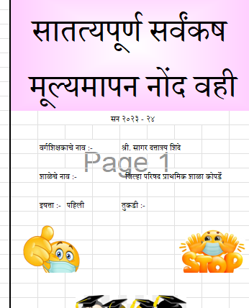

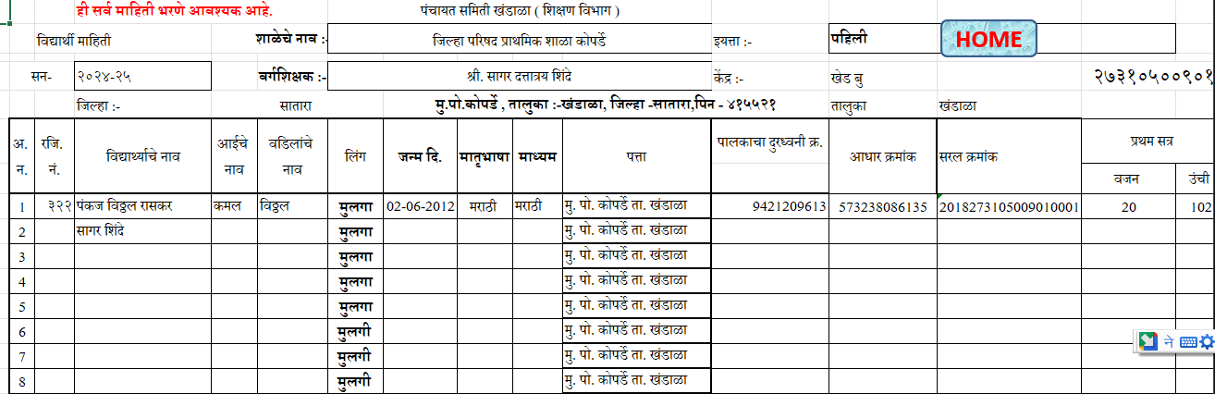इथे शाळेचे नाव शिक्षकाचे नाव हे firebase मधून इम्पोर्ट करायचे.

विद्यार्थी माहिती general register मधून व शाळा माहिती हि school info मधून घ्यायची ती हि firebase वर उपलब्ध आहे.

वर्णनात्मक नोंदी

  
हि वर्णनात्मक नोंदी सर्व मुद्दे येणे अप्पेक्षित. प्रत्येक विद्यार्थ्याच्या या नोंदी करायच्या असतात.

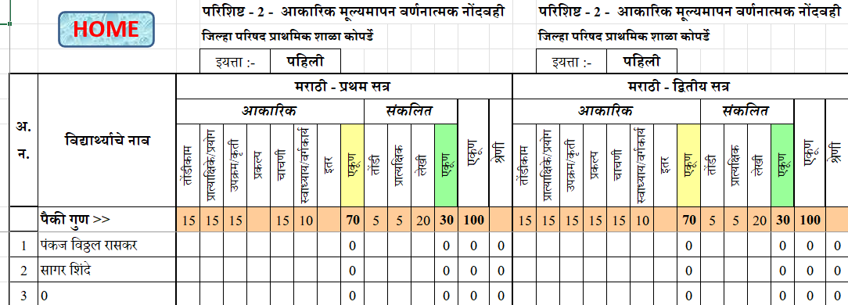या नोंदी दोन्ही सत्रात कराव्या लागतात. प्रथम सत्र आणि द्वितीय सत्र

हि गुण दान वही यात आकारिक व संकलित असे दोन भाग असतात. प्रत्येक वर्गासाठी शिक्षक आकारिक व संकलित गुण विभागून देतात. ते वेगळे वेगळे असे शकतात. त्या मुळे ते बदल करण्याची मुभा असावी .

हे प्रगती पुस्तक हे एकदम आकर्षक रंगीत चित्र युक्त असावे . यातील सर्व data आपण भरलेल्या माहितीने तयार व्हावा. जि माहिती firebase मध्ये आहे ती सर्व इथे upload व्हावी.



हे प्रत्येक विद्यार्थ्याचे तयार व्हायला हवे

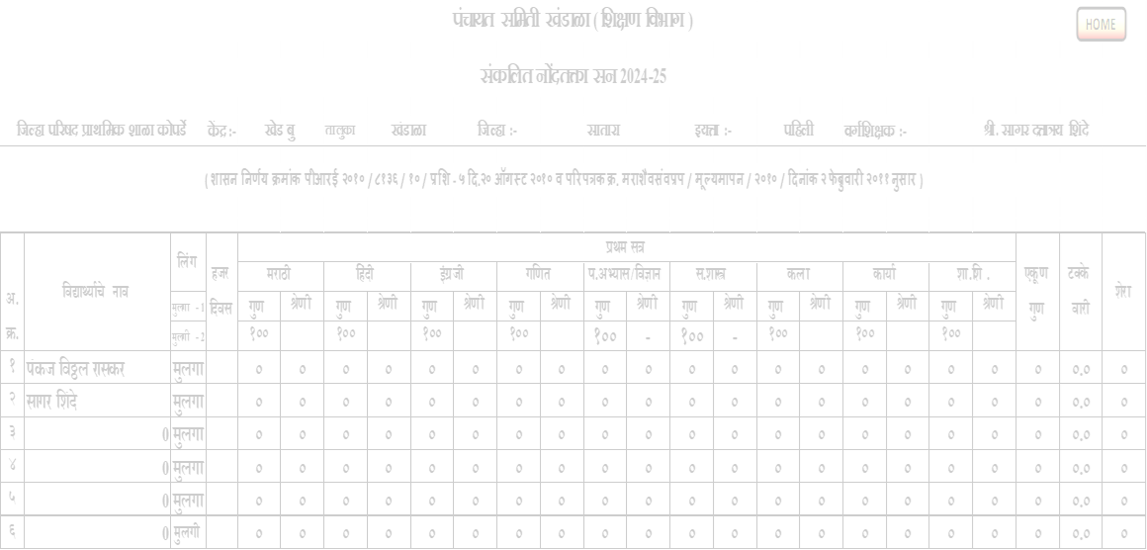

हे वर्ग निहाय संकलित नोंद तक्ता , असे प्रत्येक वर्गाचे तयार व्हायला हवे